
天津市河北区环卫一体化PPP项目
实施方案

二〇二二年八月

编制依据和原则

编制依据
本项目的编制选取与本项目相关的法律法规及政策文件，具体可分为如下几类：

主要相关法律、法规
- 《中华人民共和国政府采购法》（中华人民共和国主席令第68号）；
- 《中华人民共和国预算法》（中华人民共和国主席令第12号）；
- 《中华人民共和国土地管理法》（中华人民共和国主席令第28号）；
- 《中华人民共和国税收征收管理法》（中华人民共和国主席令第49号）；
- 《中华人民共和国企业所得税法》（中华人民共和国主席令63号）；
- 《中华人民共和国公司法》（中华人民共和国主席令第8号）；
- 《中华人民共和国环境保护法》（中华人民共和国主席令第9号）；
- 《中华人民共和国企业国有资产法》（中华人民共和国主席令第5号）；
- 《中华人民共和国
政府采购法实施条例》（中华人民共和国国务院令〔2015〕第658号）；
- 《企业国有资产监督管理暂行条例》（中华人民共和国国务院令第709号）；
- 《天津市碳达峰碳中和促进条例》。

相关政策文件
- 财政部政府和社会资本合作中心《关于关于建立全国PPP综合信息平台一般公共预算支出数据更新工作机制的通知》;
- 关于印发《政府和社会资本合作（PPP）项目绩效管理操作指引》的通知（财金〔2020〕13号）;
- 财政部办公厅关于印发污水处理和垃圾处理领域PPP项目合同示范文本的通知（财办金〔2020〕10号）;
- 关于印发《政府会计准则第10号——政府和社会资本合作项目合同》的通知（财会〔2019〕23号）;
- 国务院关于加强固定资产投资项目资本金管理的通知（国发〔2019〕26号）;
- 《财政部关于推进政府和社会资本合作规范发展的实施意见》（财金〔2019〕10号）；
- 《关于规范金融企业对地方政府和国有企业投融资行为有关问题的通知》（财金〔2018〕23号）；
- 《关于规范政府和社会资本合作（PPP）综合信息平台项目库管理的通知》（财办金〔2017〕92号）；
- 《政府采购货物和服务招标投标管理办法》（财政部令87号）；
- 《国务院办公厅关于进一步激发社会领域投资活力的意见》（国办发〔2017〕21号）；
- 《关于规范开展政府和社会资本合作项目资产证券化有关事宜的通知》（财金〔2017〕55号）；
- 《关于进一步规范地方政府举债融资行为的通知》（财预〔2017〕50号）；
- 《关于组织开展第四批政府和社会资本合作示范项目申报筛选工作的通知》（财金〔2017〕76号）；
- 《关于进一步做好政府采购信息公开工作有关事项的通知》（财库〔2017〕86号）；
- 《关于坚决制止地方以政府购买服务名义违法违规融资的通知》（财预〔2017〕87号）；
- 《关于进一步规范地方政府举债融资行为的通知》（财预〔2017〕50号）；
- 《政府和社会资本合作（PPP）项目专项债券发行指引》的通知（发改办财金〔2017〕730号）；
- 《关于切实做好传统基础设施领域政府和社会资本合作有关工作的通知》（发改投资〔2016〕1744号）；
- 《财政部 发展改革委关于进一步共同做好政府和社会资本合作（PPP）有关工作的通知》（财金〔2016〕32号）；
- 《关于推进开发性金融支持政府和社会资本合作有关工作的通知》（发改投资〔2015〕445号）；

《基础设施和公用事业特许经营管理办法》（中华人民共和国国家发展和改革委员会中华人民共和国财政部中华人民共和国住房和城乡建设部中华人民共和国交通运输部中华人民共和国水利部中国人民银行令〔2015〕第25号）；
- 《财政部关于印发<政府和社会资本合作项目财政承受能力论证指引>的通知》（财金〔2015〕21号）；
- 《财政部关于印发<PPP物有所值评价指引（试行）>的通知》（财金〔2015〕167号）；
- 《关于妥善解决地方政府融资平台公司在建项目后续融资问题意见的通知》（国办发〔2015〕40号）；
- 《财政部关于进一步做好政府和社会资本合作项目示范工作的通知》（财金〔2015〕57号）；
- 《财政部关于市政公用领域开展政府和社会资本合作项目推介工作的通知》（财建〔2015〕29号）；
- 《国务院关于创新重点领域投融资机制鼓励社会投资的指导意见》（国发〔2014〕60号）；
- 《政府和社会资本合作项目政府采购管理办法》（财库〔2014〕215号）；
- 《关于规范政府和社会资本合作合同管理工作的通知》（财金〔2014〕156号）；
- 《关于印发政府和社会资本合作模式操作指南（试行）的通知》（财金〔2014〕113号）；
- 《关于政府和社会资本合作示范项目实施有关问题的通知》（财金〔2014〕112号）；
- 《国家发展改革委关于开展政府和社会资本合作的指导意见》（发改投资〔2014〕2724号）；
- 《财政部关于推广运用政府和社会资本合作模式有关问题的通知》（财金〔2014〕76号）；
- 《天津市交通运输委关于印发交通运输领域“双碳”工作关键目标指标和重点任务措施清单（第一批）的通知》（津交发〔2021〕142号）。

项目相关的其他文件
- 实施机构的授权文件。
- 《天津市河北区城市管理委员会拟实施环卫一体化PPP项目所涉及的经营权价值项目资产评估报告》、《天津市河北区城市管理委员会拟实施环卫一体化PPP项目所涉及的固定资产项目资产评估报告》（以下合并简称为“《资产评估报告》”）。

编制原则
为了确保本项目的成功运作和目标的实现，在运作过程中须贯彻以下原则：
- 严格执行国家法律、法规、规章和政策规定，保证项目PPP模式合法合规；
- 项目实施过程坚持“公平、公正、公开”，通过法定竞争机制选择政府合作伙伴；
- 发挥社会资本融资、技术和运营维护优势，提高公共服务质量效率；
- 保护国家、职工、债权人和其他各方合法权益；
- 转变政府职能，强化政府与社会资本协商合作；
- 保护社会资本合法权益，保证项目经营的持续性和稳定性；
- 同标准下不额外增加政府负担，确保项目物有所值；
- 理顺政企关系，明确经营者和政府的权利和义务，完善合作制度；
- 坚持结合项目实际情况，广泛调研，充分吸收类似项目的运作经验，遵守行业惯例。

实施方案编制的组织体系

决策与协调机制
在国家大力提倡新PPP模式的时代，各政府部门有效协调，创新机制，提高行政审批效率。根据《财政部 关于印发政府和社会资本合作项目财政管理暂行办法的通知》（财金〔2016〕92号），财政部门应本着社会主义市场经济基本原则，以制度创新、合作契约精神，加强与政府相关部门的协调，积极发挥第三方专业机构作用，全面统筹政府和社会资本合作管理工作。
同时，根据《国家发展改革委 关于印发传统基础设施领域实施政府和社会资本合作项目工作导则的通知》（发改投资〔2016〕2231号）、《国家发展改革委
关于依法依规加强PPP项目投资和建设管理的通知》（发改投资规〔2019〕1098号），发改部门会同行业主管部门，按照部门联动、分工明确、协同推进等要求，与有关部门建立协调推进机制，推动规划、投资、价格、土地、金融等部门密切配合、形成合力，保障政府和社会资本合作积极稳妥推进。
本项目由河北区城市管理委员会（以下简称“区城管委”）作为项目实施机构，具体开展实施工作；河北区财政局（以下简称“区财政局”）在咨询机构的协助下会同行业主管部门进行物有所值评价工作，并在咨询机构的协助下开展财政承受能力论证工作。

授权机构和编制主体
根据《财政部 关于印发政府和社会资本合作项目财政管理暂行办法的通知》（财金〔2016〕92号），政府或其指定的有关职能部门或事业单位可作为项目实施机构，负责项目准备、采购、监管和移交等工作。
经天津市河北区人民政府（以下简称“区政府”）授权，天津市河北区城市管理委员会（以下简称“区城管委会”）作为本项目的实施机构。

项目概况

项目基本情况

项目名称
天津市河北区环卫一体化PPP项目（以下简称“项目”或“本项目”）。

实施机构
天津市河北区城市管理委员会（以下简称“区城管委”）。

项目运作目标
（1）实现全区环卫服务的市场化运作，统一作业模式和标准，提升环卫车辆设备配置水平和使用效率，提高整体环境卫生管理质量，实现环境卫生的精细化、常态化管理。
（2）在政府方的监管下充分调动社会资本方的主观能动性，利用自身资源，促进项目管理创新、技术创新，提供更全面的环境卫生服务，与此同时，兼顾提高运营效率和降低运营成本。
（3）加快转变政府职能，实现政企分开、政事分开。由社会资本承担公共服务相关的投资、融资、运营等责任，政府作为监督者和合作者，减少对微观事务的直接参与，加强发展战略制定、社会管理、绩效评价等职责，有助于解决政府职能错位、越位和缺位的问题。
（4）盘活政府存量资产，形成多元化、可持续的公共服务资金投入渠道，打造新的经济增长点，增强经济增长动力。

项目背景与意义
随着城市化进程的不断深入，环卫管理工作在城市化的建设中显得尤为重要。从理顺城市管理体制机制、探索工作措施、解决突出问题、消除管理短板入手，创新城市治理方式，优化“大城管”工作体系，为更好地服务城市发展、推进河北区高质量绿色发展，发挥城市管理主力军作用。对环卫作业实行市场化运作，有利于环境卫生的精细化、常态化管理，有利于切实提升环境卫生工作的整体水平。

实现河北区环卫作业市场化运作，是落实区委区政府部署，提升城市竞争力、宜居竞争力的重要工作，是解决原有环卫作业要缺乏统一性和整体性，设备陈旧、更新缓慢的有效方式，能够充分整合全区的环卫力量，起到集约化管理的效果，提高作业效率。
《关于加快市政公用行业市场化进程的意见》（建城〔2002〕272号）中指出，（一）鼓励社会资金、外国资本采取独资、合资、合作等多种形式，参与市政公用设施的建设，形成多元化的投资结构。（三）通过招标发包方式选择市政设施、园林绿化、环境卫生等非经营性设施日常运营作业单位或承包单位。逐步建立和实施以城市道路为载体的道路运营、绿化运营和环卫保洁综合承包制度，提高运营效率和质量。
十八届三中全会提出：“要紧紧围绕建设美丽中国深化生态文明体制改革，加快建立生态文明制度。建设生态文明，必须建立系统完整的生态文明制度体系，实行最严格的源头保护制度、损害赔偿制度、责任追究制度，完善环境治理和生态修复制度，用制度保护生态环境。今后将大力发展环保市场，建立吸引社会资本投入生态环境保护的市场化机制，推行环境污染第三方治理。”
《天津市生活垃圾管理条例》中指出，本市鼓励社会资本参与生活垃圾收集、贮存、运输、处理设施的建设和运营。
本项目的实施是对上述政府政策的积极响应和落实，是转变政府职能、激发市场活力、打造经济新增长点的重要改革举措。

经济技术指标

项目区位
本项目运作范围为天津市河北区全域。
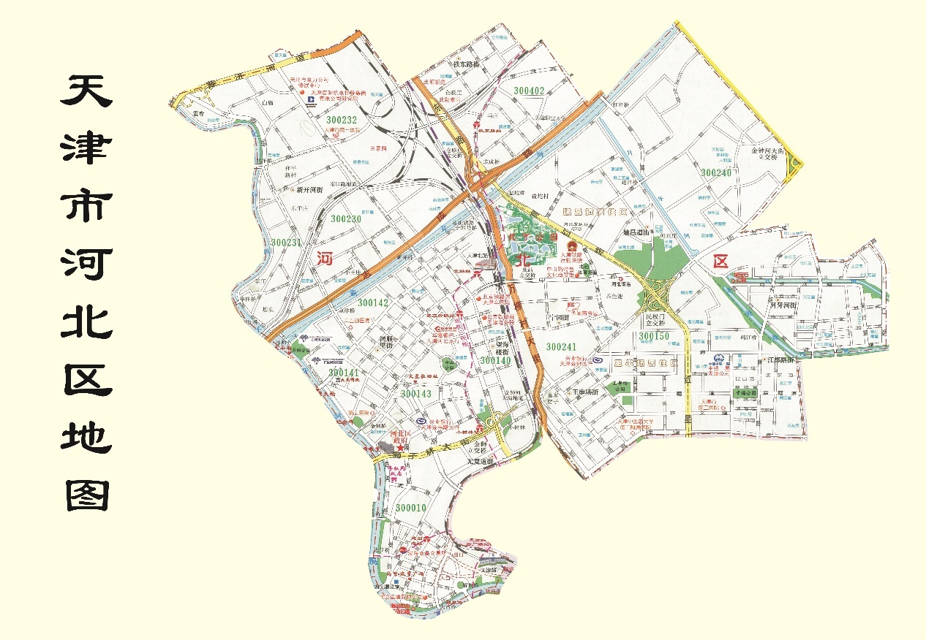
图 1 项目区位示意图

项目内容及规模
本项目内容为向河北区全域提供道路综合清扫保洁、渣土及生活垃圾清运服务，厨余垃圾转运服务，垃圾转运站运维服务（含车辆），公厕运维及粪便吸污清运服务的环卫一体化作业，每天同时负责环卫车辆设备采购更新和相关设施维护，转让存量资产的社会化运营。项目规模：道路约680万平米、渣土垃圾每年约5万吨、生活垃圾每年约9.3万吨、餐厨垃圾每年约6.2万吨、垃圾转运站20座、公厕122座、存量资产经营权。
（1）道路综合清扫保洁、渣土及生活垃圾清运服务
道路综合清扫保洁服务包括：一、二、三、四级道路及背街里巷清扫保洁、清除小广告、融雪盐储备及融盐、冬季清融雪、果皮箱垃圾桶清洁、重大公共活动、迎检及政府安排的其他临时性工作等服务。
渣土清运服务包括：全区道路上的无主垃圾杂土、建筑垃圾、施工废料的清运服务。
生活垃圾清运服务包括：企事业单位垃圾直运及沿街商户垃圾清运服务。
（2）厨余垃圾转运服务，包括街道厨余垃圾转运服务，企事业单位、商户厨余垃圾转运服务，垃圾分类智能系统。
（3）垃圾转运站运维服务（含车辆）
（4）公厕运维及粪便吸污清运服务
主要作业量见下表。
表 1 项目主要作业量汇总表
序号 | 作业项目 |  | 作业量 | 单位
1 | 道路综合清扫保洁、渣土及生活垃圾清运服务 | 一级道路 | 3265502.23 | 平方米
1 | 道路综合清扫保洁、渣土及生活垃圾清运服务 | 二级道路 | 705552.98 | 平方米
1 | 道路综合清扫保洁、渣土及生活垃圾清运服务 | 三级道路 | 1322432.07 | 平方米
1 | 道路综合清扫保洁、渣土及生活垃圾清运服务 | 四级道路 | 1062954.86 | 平方米
1 | 道路综合清扫保洁、渣土及生活垃圾清运服务 | 背街里巷 | 443996.00 | 平方米
1 | 道路综合清扫保洁、渣土及生活垃圾清运服务 | 渣土清运 | 约50000 | 吨/年
1 | 道路综合清扫保洁、渣土及生活垃圾清运服务 | 生活垃圾清运 | 约93440 | 吨/年
2 | 厨余垃圾转运服务 | 街道厨余垃圾和企事业单位、商户厨余垃圾 | 约62415 | 吨/年
2 | 厨余垃圾转运服务 | 垃圾分类智能系统 | 1 | 套
3 | 垃圾转运站 |  | 20 | 座
4 | 公厕运维及粪便吸污清运服务 |  | 122 | 座

存量资产评估值
纳入本项目的存量资产分为两部分：①现有环卫车辆设备资产，②xxx地块、xxx地块、公厕广告经营资产。根据《资产评估报告》，现有环卫车辆设备资产评估值为****万元，xxx地块、xxx
地块、公厕广告有限期经营权（以下简称“存量资产经营权”）评估价值为****万元，合计1****万元，存量资产明细详见评估报告。

项目运营期初必要投资
根据本项目资产评估报告，不考虑流动资金的情况下，本项目初始总投资为***万元。
考虑到开展环卫作业所必须的期初投资，本项目运营期初必要投入合计为***万元。其中，初始车辆设备投资（含现有环卫车辆设备转让价款）***万元，开展环卫作业必要的设施设备投入***万元，车队场站及环卫配套设施经营权***万元，项目所需流动资金***万元。存量资产转让价值由《资产评估报告》确定。
表 2 运营期初必要投入估算表
序号 | 项目 | 金额（万元）
1 | 车辆设备初始投资（含现有环卫车辆设备转让价款） | ***
2 | 开展环卫作业必要的设施设备投入 | ***
3 | 车队场站及环卫配套设施经营权 | ***
4 | 流动资金 | ***
5 | 合计 | ***

资金来源
本项目采用PPP模式实施，项目资金来源为社会资本方自有资金和项目融资，项目融资由社会投资人通过银行贷款、基金或信托等方式筹措。

产出说明

直接产出

（1）按照《天津市市容和环境卫生管理条例》、《天津市城市道路清扫保洁质量标准与作业规范》（津城管环〔2019〕227号）、《天津市城市道路以克论净检测考核实施办法》（津容环〔2018〕56号）、《天津市厨余垃圾管理办法》、《天津市建筑垃圾管理工作实施细则》、《天津市公共厕所管理服务标准（试行）》（津容环〔2018〕275号）等作业质量要求提供河北区全域环卫一体化服务，包括：
1）道路综合清扫保洁、渣土及生活垃圾清运服务
道路综合清扫保洁服务包括：一、二、三、四级道路及背街里巷约680万平方米清扫保洁、清除小广告、融雪盐储备及融盐、冬季清融雪、果皮箱垃圾桶清洁、重大公共活动、迎检及政府安排的其他临时性工作等服务。
渣土清运服务包括：全区道路上的无主垃圾杂土、建筑垃圾、施工废料的清运服务，每年约5万吨。
生活垃圾清运服务包括：企事业单位垃圾直运及沿街商户垃圾清运服务，每年约9.3万吨。
2）厨余垃圾转运服务，每年约6.2万吨。包括街道厨余垃圾转运服务，企事业单位、商户厨余垃圾转运服务，垃圾分类智能系统。
3）20座垃圾转运站运维服务（含车辆）
4）122座公厕运维及粪便吸污清运服务
（2）依法合规实现“存量资产经营权”的社会化经营。

间接产出
经济效益：本项目响应国家政策要求，盘活存量国有资产，借由盘活存量国有资产带来的资金形成存量资产和新增投资的良性循环，带动区域发展；通过引入社会资本，进而引入资金和专业的管理经验，快速提升河北区环卫车辆设备投入水平，减轻政府财政压力。
社会效益：高效率的环卫作业服务能够有效改善区域内人民的生产生活条件，提升区域整体环境品味，促进本区社会和谐稳定和繁荣进步，切实提升了居民的幸福感、获得感、安全感，确保人民安居乐业，具有显著地社会效益。

项目采用PPP模式的必要性和可行性

项目采取PPP模式的必要性
- 环卫要求日益严格
近年来，随着人民生活水平的不断提高，城镇化的高速推进，对我国环境卫生方面的要求也大幅提高：“垃圾分类”要求建设分类投放、分类收集、分类运输、分类处理的生活垃圾处理系统；“无废城市”、“智慧城市”等要求环卫基础设施智能化和信息化；“碳达峰碳中和”等要求环卫车辆向新能源转化。这些均需大量资金的持续投入。
另一方面，随着环卫管理行业的大力发展，对具有丰富行业经验和管理经验的专业人才需求越来越大，特别是要适应行业机械化、信息化和智能化的发展；此外，环卫行业属于劳动密集型行业，随着我国社会老龄化加速，一定程度上增加了人员招聘的难度，从而倒逼环卫作业提高机械化、信息化和智能化水平，缓解人员不足压力。
- 财政负担日益加重
市容环卫作为公益性事业，缺乏收益来源，由财政负担经费。尽管财政每年投入大量资金，但面对新时期环卫标准和环保要求的不断提升，我区环卫队伍规模和设备条件仍存在较大缺口。
- 环卫行业从管理到治理，市场化改革势在必行

当前是全面深化改革、稳定经济增长、调整市场结构的紧要阶段，2002年起，国家陆续出台政策，围绕增加公共产品和公共服务供给，在交通运输、卫生、养老等公共服务领域，推广鼓励采用市场化运营的模式。
市场化环卫企业正在引领众多新技术，例如车辆设施智能化、运营管理信息化、分析决策智慧化等，不但可以有效提升环卫作业效率，降低运营成本，而且能够对环卫管理所涉及的人、车、物、事的全过程实时管控，大大减轻各类安全风险。
我区开展环卫一体化市场改革是对国家政策及行业趋势的有力响应，是转变政府职能、激发市场活力重要举措，有利于实现资源统一配置，提高公共服务效率和品质，切实降低各方面的成本，保障公共利益。

项目采取PPP模式的可行性
- 项目的经营特点
环卫服务项目属于政府负有提供责任又适宜市场化的公共服务项目，具有市场化程度高、价格调整机制灵活、需求长期稳定的特点，符合国家财政部和发改委的要求，适合采用政府和社会资本合作模式。
- 政策可行性
2014年以来，国家及其各部委相继出台了有关鼓励和允许社会资本参与城市基础设施建设和经营的政策，如《国务院关于创新重点领域投融资机制鼓励社会投资的指导意见》（国发〔2014〕60号）。目前，财政部等国家相关部委正在全面推广和规范PPP模式。2015年4月国家发改委、财政部等五部委联合下发了《基础设施和公用事业特许经营管理办法》，这为公用事业的改革和未来的监管提供了较为成熟的政策环境。国家
发改委《关于开展政府和社会资本合作的指导意见》（发改投资〔2014〕2724号）规定“PPP模式主要适用于政府负有提供责任又适宜市场化运作的公共服务、基础设施类项目。燃气、供电、供水、供热、污水及垃圾处理等市政设施，公路、铁路、机场、城市轨道交通等交通设施，医疗、旅游、教育培训、健康养老等公共服务项目，以及水利、资源环境和生态保护等项目均可推行PPP模式”；财政部《关于推广运用政府和社会资本合作模式有关问题的通知》（财金〔2014〕76号）要求“各级财政部门要重点关注城市基础设施及公共服务领域，如城市供水、供暖、供气、污水和垃圾处理、保障性安居工程、地下综合管廊、轨道交通、医疗和养老服务设施等，优先选择收费定价机制透明、有稳定现金流的项目”；财政部《政府和社会资本合作项目财政承受能力论证指引》指出，通过财政承受能力论证的项目可采用PPP模式；《国务院办公厅转发财政部发展改革委人民银行关于在公共服务领域推广政府和社会资本合作模式指导意见的通知》（国办发〔2015〕42号）指出“在公共服务领域推广政府和社会资本合作模式，是转变政府职能、激发市场活力、打造经济新增长点的重要改革举措”。
- 市场成熟度
随着政府购买环卫服务政策和PPP模式的出台和推广，2013年后环卫市场逐步释放，尤其是2017年和2018年环卫市场出现了爆发式的增长，国内环卫作业投资市场发展趋于成熟，涌现了一批拥有雄厚资金实力和丰富相关项目经验的企业，能够保证项目的顺利进行。根据本项目开展市场测试情况，共有18家相关企业报名参与，包括央企、国企、上市公司等环卫行业龙头，能够保证项目的顺利落地实施。

项目运作方式

项目运作模式的选择

相关政策规定
根据财政部相关政策文件，“PPP项目运作方式主要包括委托运营、管理合同、建设-运营-移交、建设-拥有-运营、转让-运营-移交和改建-运营-移交等。”
根据《传统基础设施领域实施政府和社会资本合作项目工作导则》（发改投资〔2016〕2231号），“新建项目优先采用建设－运营－移交（BOT）、建设－拥有－运营－移交（BOOT）、设计－建设－融资－运营－移交（DBFOT）、建设－拥有－运营（BOO）等方式。存量项目优先采用改建－运营－移交（ROT）方式。同时，各地区可根据当地实际情况及项目特点，积极探索、大胆创新，灵活运用多种方式，切实提高项目运作效率。”
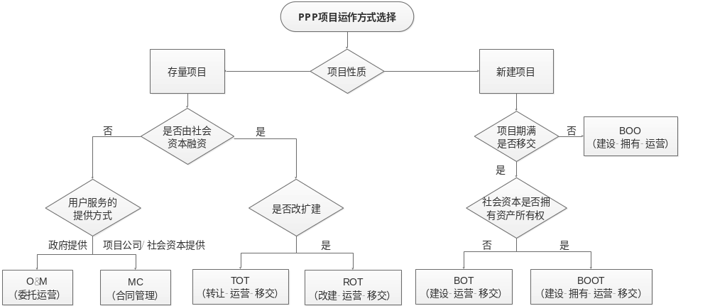
图 2 项目运作方式决策树

本项目运作模式
PPP项目没有最佳的固定模式，每个PPP项目都应该根据自身特点和参与者的资金、管理、技术实力，项目收费定价机制、项目投资收益水平、风险分配基本框架、融资需求等因素，选择合适的模式并对之进行优化调整。
根据本项目的实际需求，本项目的投融资、运营由项目公司负责实施，本项目无新建内容综合考虑本项目为存量项目的特点，本项目采用的运作方式为O&M（委托运营）+TOT（移交-运营-移交），即天津市河北区人民政府（以下简称“区政府”）授权天津市河北区城市管理委员会（以下简称“区城管委”）作为本项目的实施机构，负责本项目的准备、采购、监管和移交等工作。社会资本在项目合作期对项目资金筹措、运营管理、养护维修、债务偿还和资产更新等全过程负责，并通过使用者付费收入和可行性缺口补助获得合理的投资收益。在项目合作期满后，社会资本按照合同约定条件将存量资产的经营权、无偿使用的设施及相关资料等无偿移交给区城管委或区政府指定机构，环卫作业车辆及设施设备经资产评估后有偿移交给区城管委或区政府指定机构。

项目交易结构图
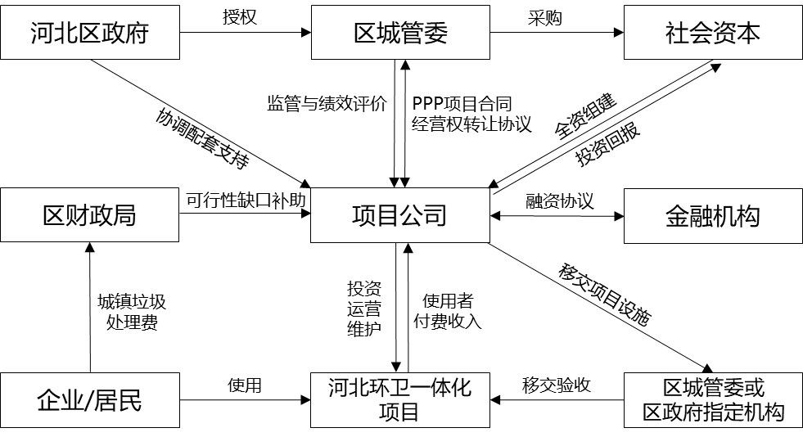
图 3 项目结构示意图
PPP项目结构说明：
（1）经天津市河北区人民政府授权，区城管委作为本项目的实施机构，通过公开招标的方式选择专业的、有资金实力的社会资本,区城管委与中标社会资本签订《项目投资协议》；
（2）中标社会资本100%独立出资，在河北区注册成立项目公司；
（3）区城管委与项目公司签署《PPP项目合同》，项目公司承继社会资本方在合同中的权利与义务，通过产权交易中心招标，区城管委将存量资产经营权及存量车辆设备的所有权转让给项目公司，授予项目公司本项目独家的经营维护权；
（4）合作期内，项目公司负责本项目的投融资、运营维护，并通过可行性缺口补助收回投资并获取合理收益；
（5）区城管委在项目合作期内对项目公司进行绩效评价，区城管委根据考核结果计算应支付的可行性缺口补助，并向区财政局提出资金申请，区财政局拨付资金，由区城管委向项目公司支付；
（6）项目合作期期满后，项目公司按照合同约定将本项目存量资产的经营权、无偿使用的设施和相关资料全部完好、无偿的移交至区城管委或区政府指定机构，项目公司购置的环卫作业车辆及设施设备经资产评估后有偿移交给区城管委或区政府指定机构。

项目合作期限
根据《关于组织开展第三批政府和社会资本合作示范项目申报筛选工作的通知》（财金函〔2016〕47号）、《关于进一步做好政府和社会资本合作项目示范工作的通知》（财金〔2015〕57号）和《基础设施和公用事业特许经营管理办法》（第25号令）等文件，PPP合作期原则上不低于10年，不超过30年。
合作期限设置中，考虑到现有环卫技术水平、政策变化等情况，不宜过长；考虑到社会资本投入的稳定性情况，不宜过短。由于新能源环卫车辆行业内平均使用寿命为5年，为确保项目移交回政府方或其指定机构时车辆设备保持适当的使用状态，结合相关规定和财政收支情况，将合作终止时间设置在第三轮车辆更新的前一年，即合作期限设置为14年。

项目资产权属
本项目资产权属共分为两类：①项目公司购置的相关环卫车辆设备资产；②政府方交由项目公司运营的资产。
项目公司购置的相关环卫车辆设备资产：在项目合作期内，为满足作业需要所购置的环卫车辆设备（含接收现有环卫车辆设备部分）等资产的所有权（占有、使用、收益和处分）归项目公司，其消灭所有权之处分权的行使，以不影响本项目的正常运营及移交要求为前提。
政府方交由项目公司运营的资产：项目公司获取的“存量资产经营权”其占有、使用、收益的权利归项目公司，处分权归原产权所有方；政府无偿提供项目公司使用的设施设备及相关资料等，其占有、使用的权利归项目公司，收益、处分的权力归原产权所有方。

交易结构

项目投融资结构
本项目的资金来源为项目社会资本自有资金和项目融资。
考虑到本项目的融资需求，社会资本方自有资金要求不低于项目总投资的20%，即6***万元。
项目融资要求不超过项目总投资的80%，即2****万元。以项目公司为融资主体，通过银行贷款等多元化融资手段完成项目融资并负责偿还，社会投资人负责协助并确保落实项目融资，政府方不提供任何形式的担保和还款承诺。因社会资本方和项目公司原因造成融资不到位的，视为社会资本和项目公司违约，政府方出资代表不因社会资本融资不到位而承担任何违约责任，政府方有权视不同情况索赔或收回项目经营权。

项目公司股权结构与注册资本
根据财政部2014年12月30日印发的《PPP项目合同指南（试行）》（财金〔2014〕156号），明确指出“政府在项目公司中的持股比例应当低于50%、且不具有实际控制力及管理权”。
结合《公司法》，常见的政府方出资比例有0%、1%、34%、49%，其各出资比例的优缺点和适应性如下表所示：
出资比例 | 依据 | 优点 | 缺点 | 适应性
0% | - | 财政无出资压力，项目审批流程简化 |  | 适用于比较成熟、易于监管的项目

 |  |  | 对项目公司内部管理和决策情况缺乏直接了解
1% | 《公司法》第一百五十一条 董事、高级管理人员有本法第一百四十九条规定的情形的，有限责任公司的股东、股份有限公司连续一百八十日以上单独或者合计持有公司百分之一以上股份的股东，可以书面请求监事会或者不设监事会的有限责任公司的监事向人民法院提起诉讼；监事有本法第一百四十九条规定的情形的，前述股东可以书面请求董事会或者不设董事会的有限责任公司的执行董事向人民法院提起诉讼… | 通过1%股权出资额度获得了知情权和起诉权 | 政府审批路径更长，项目公司股权结构更复杂。 | 适用于直接监管比较困难或监管成本较高的项目
34% | 《公司法》第四十三条 股东会的议事方式和表决程序，除本法有规定的外，由公司章程规定。  股东会会议作出修改公司章程、增加或者减少注册资本的决议，以及公司合并、分立、解散或者变更公司形式的决议，必须经代表三分之二以上表决权的股东通过。 | 政府方拥有重大事项的一票否决线；对吸引社会资本投资和后续项目公司融资具备一定积极作用。 | 项目规模较大时对财政出资压力也较大。 | 适用于政府重点项目或重点监管行业
49% | 《PPP项目合同指南（试行）》（财金（2014）156号）规定的政府最高持股比例。 | 政府方拥有重大事项的一票否决线；有利于增强社会资本和金融机构对于项目的信心。 | 财政出资压力较大。 | 适用于项目规模较大、项目资本金比例较高或融资难度较大的项目
环卫行业具有市场成熟度高、监管制度健全的特点，为充分利用社会资本的资金实力和融资能力，本项目由中标社会资本独资成立项目公司，政府方不出资不持有股权。
项目公司的注册资本数额要求不低于项目总投资的20%，即6***万元，并应全部由自有资金出资。项目公司应根据适用法律及天津市有关部门的规定依法缴纳注册资本。
PPP合作期内，项目公司不得减少其注册资本，因投资总额和生产经营规模等发生变化，确需减少的，须经审批机关批准并履行相关法定程序。

回报机制
项目回报机制主要说明项目公司取得投资回报的收益来源，依据项目自身收益性由强至弱，可分为使用者付费、政府可行性缺口补助、政府付费等三种支付方式，如下表所示：
表 3 项目回报机制一览表
回报机制 | 收入来源 | 收入形式 | 适用项目类型
使用者  付费 | 消费者 | 最终由消费者直接付费购买公共产品和服务 | 经营性项目
可行性  缺口补助 | 消费者&政府 | 由政府以财政补助、股本投入、优惠贷款和其他优惠政策的形式，给予社会资本或项目公司经济补助 | 准经营性项目
政府付费 | 政府 | 政府直接付费购买公共产品和服务，主要包括可用性付费、使用量付费和绩效服务费。 | 非经营性项目
本项目具有使用者付费基础，属于准经营性项目。社会资本方在项目中投入的资本性支出和运营维护成本宜采用“可行性缺口补助”的回报机制，政府方需承担补贴支出责任。

收入来源
从社会资本方收入来源考虑，共分为使用者付费、可用性付费和环卫服务费三部分。

使用者付费
本项目的使用者付费主要为城镇垃圾处理费（收支两条线）、“存量资产经营权”运营收入。
1）城镇垃圾处理费

区城管委是本项目区域内征收城镇垃圾处理费的行政主管部门。依据《市财政局市发展改革委市市容园林委关于城镇垃圾处理费征收使用有关问题的通知》（津财综〔2017〕165号）文件要求，城镇垃圾处理费实行“收支两条线”管理。因此，本项目使用者付费并不直接进入项目公司，由区城管委等部门统筹安排用于清扫保洁、垃圾收集、垃圾清理、转运、垃圾处理等专项支出。
2）“存量资产经营权”运营收入

可用性付费
“存量资产经营权”运营收入能够覆其对应初始投资，故政府不再对此部分投资进行付费，因此本项目可用性付费计算基数为基础设施配置和改造投资，计算公式如下：
$$A=\frac{\left(P\right)×r×(1+r)^{n}}{(1+r)^{n}−1}$$
其中：$A$为可用性付费；
$P$为基础设施配置和改造投资****万元；
$r$为社会资本投标时报的投资收益率；
$n$为本项目合作年限，14年。
经计算，本项目可用性付费为***万元/年。

环卫服务费
环卫服务费以直接作业费、管理费、合理利润、税金、折旧为基础进行测算，本项目环卫服务费基数为1****万元/年，当年应付环卫服务费按下述原则进行计算。
1）道路综合清扫保洁及垃圾收运服务

道路综合清扫服务包括：一、二、三、四级道路及背街里巷清扫保洁、清除小广告、融雪盐储备及融盐、冬季清融雪、果皮箱垃圾桶清洁、重大公共活动、迎检及政府安排的其他临时性工作等服务，环卫服务费按照一、二、三、四级道路面积（㎡）和背街里巷面积（㎡）乘以对应单价计算。本项目现有作业面积暂按委托方提供的数据为准，并以此作为采购的前期条件，待采购确定社会资本方后，按实测面积据实调整（面积浮动±5%（含）以内时，按照采购时提供的作业面积乘以对应单价计算服务费用；面积增加或减少超过5%时，根据调价机制进行调整）。
渣土清运服务包括：全区道路上的无主垃圾杂土、建筑垃圾、施工废料的清运服务，环卫服务费按年总价计算。
生活垃圾清运服务包括：企事业单位垃圾直运及沿街商户垃圾清运服务，环卫服务费按照生活垃圾处理终端地磅称重系统统计结果（吨）乘以对应单价计算。
2）厨余垃圾转运服务
街道厨余垃圾转运服务，环卫服务费按照餐厨垃圾处理终端地磅称重系统统计结果（吨）乘以对应单价计算。
企事业单位、商户厨余垃圾转运服务，环卫服务费按照餐厨垃圾处理终端地磅称重系统统计结果（吨）乘以对应单价计算。
垃圾分类智能系统，环卫服务费按照市城管委要求接入全市垃圾分类智能系统并支付相应服务费。
3）垃圾转运站运维服务（含车辆）
垃圾转运站运维服务（含车辆），环卫服务费按照委托方提供的转运站座数乘以每座运营单价计算。
4）公厕运维及粪便吸污清运服务
公厕运维及粪便吸污清运服务，环卫服务费按照委托方提供的公厕座数乘以每座运营单价计算。
以上内容仅为本文档的试下载部分，为可阅读页数的一半内容。如要下载或阅读全文，请访问：https://d.book118.com/645000213231011112

此文件已失效，但替代文件尚未发布，因此仍按此文件规定作为参考。
此文件已失效，但替代文件尚未发布，因此仍按此文件规定作为参考。
此文件已失效，但替代文件尚未发布，因此仍按此文件规定作为参考。
最终交易流程以采购部门、国资部门、产权交易中心要求为准。

